Escuela Normal de Educación Preescolar

Licenciatura en Educación Preescolar

Ciclo escolar 2020-2021

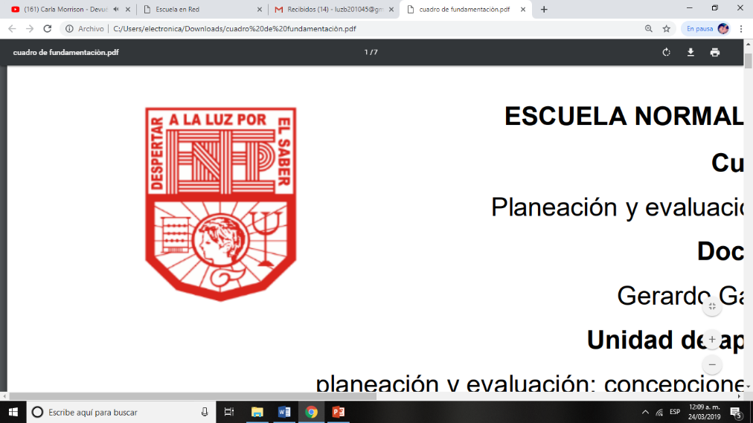

**Curso:** Teatro

**Profesor:** Miguel Andrés Rivera Castro

**Alumna:** Luz María Velásquez Mata#20

3**°** “B”

**Expresión teatral. Lectura dramatizada.**

**Unidad de aprendizaje II. La apreciación teatral**

Competencias de Unidad

* Detecta los procesos de aprendizaje de sus alumnos para favorecer su desarrollo cognitivo y socioemocional.
* Integra recursos de la investigación educativa para enriquecer su práctica profesional, expresando su interés por el conocimiento, la ciencia y la mejora de la educación.
* Actúa de manera ética ante la diversidad de situaciones que se presentan en la práctica profesional.
* Reconoce la importancia de la expresión y apreciación artística en la educación, comprendiendo que se encuentran íntimamente ligadas entre sí y que son indispensables para el desarrollo humano.
* Comprende la importancia de la expresión y apreciación teatral en la formación docente y su impacto en el desarrollo integral de los niños y niñas en educación preescolar.
* Comprende la importancia del teatro en el desarrollo integral de los niños y niñas en educación preescolar.

3 de junio de 2021 Saltillo, Coahuila

**Índice**

Enlace de vídeo del cuento Hansel y Gretel…………………...............3

**Enlace de vídeo del cuento Hansel y Gretel**

* [**https://youtu.be/Wnu07YnD2Do**](https://youtu.be/Wnu07YnD2Do)

**Rúbrica**

